# 企业年报系统申报端（企业类）需求

# 功能需求

## 总体需求设计

## 业务流程

### 企业信息申报流程



### 年度报告修改流程



说明：

1. 6月30日前，企业提交年度报告后，可直接点击“修改年度报告”修改年报信息后重新再提交。
2. 6月30日后，企业提交年度报告后，点击“申请修改年度报告”并经工商部门审核同意后才能修改年报信息后重新再提交。

### 申报信息公示流程



说明：

1. 企业年度报告提交时，系统校验年报中涉及公示的内容是否含敏感词，如无则直接正常公示，如有则敏感词信息以*号方式公示，此时工商人员可对年报中的敏感词进行审核，审核通过则以*号显示的信息恢复正常公示，审核不通过，则反馈企业修改年度报告后重新提交。（6月30日前，敏感词审核不通过，企业端直接点击“修改年度报告”进行修改，6月30日后，敏感词审核不通过，企业端“申请修改年度报告”变为“修改年度报告”模式。）
2. 企业即时信息提交时，系统校验即时信息是否含敏感词，如无则提交成功并公示即时信息，如有则不允许提交，提示企业修改即时信息后重新提交，直至提交成功。

## 企业端首页

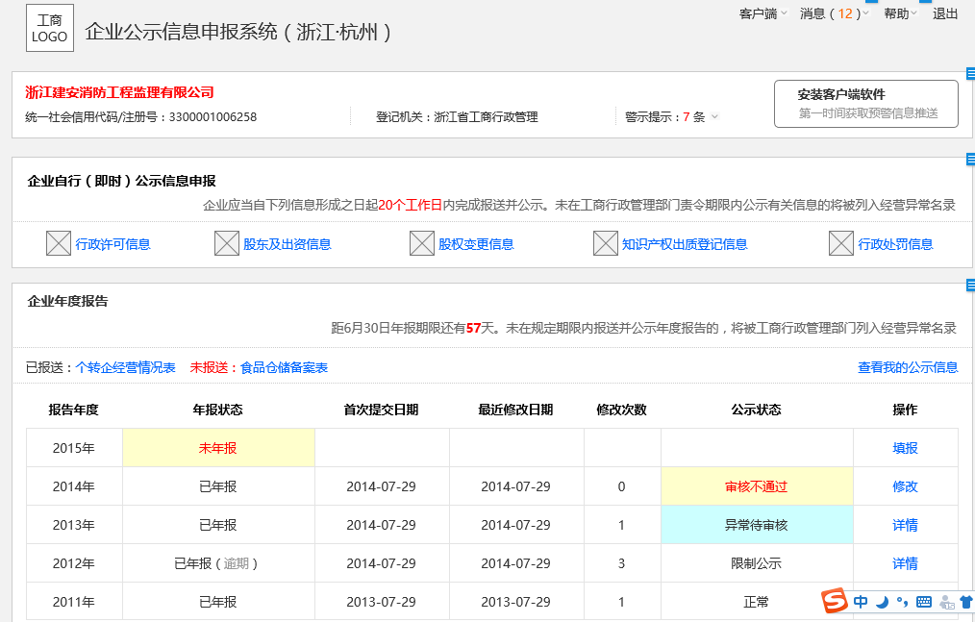

### 警示提示

展开预警提示内容示列如下：

1. 执法事务告知：责令整改（**1**） 行政指导（**2**） 行政告诫（**0**）
2. 任职资格提示：
3. 根据《公司法》、《企业法定代表人登记管理规定》等规定，你企业法定代表人张晓明的任职资格已受到限制，不能再担任企业的法定代表人，请依法办理法定代表人变更或提交任职资格限制解除证明。
4. 根据《公司法》、《企业法定代表人登记管理规定》等规定，你企业高管李大海的任职资格已受到限制，不能再担任企业的高管，请依法办理法高管变更或提交任职资格限制解除证明。

（系统预警标准：企业法定代表人涉及以下情形的）

（一）无民事行为能力或者限制民事行为能力的；（无相关数据库）  
（二）正在被执行刑罚或者正在被执行刑事强制措施的；  
（三）正在被公安机关或者国家安全机关通缉的；  
（四）因犯有贪污贿赂罪、侵犯财产罪或者破坏社会主义市场经济秩序罪，被判处刑罚，执行期满未逾五年的；因犯有其他罪，被判处刑罚，执行期满未逾三年的；或者因犯罪被判处剥夺政治权利，执行期满未逾五年的；  
（五）担任因经营不善破产清算的企业的法定代表人或者董事、经理，并对该企业的破产负有个人责任，自该企业破产清算完结之日起未逾三年的；  
（六）担任因违法被吊销营业执照的企业的法定代表人，并对该企业违法行为负有个人责任，自该企业被吊销营业执照之日起未逾三年的；  
（七）个人负债数额较大，到期未清偿的；  
（八）有法律和国务院规定不得担任法定代表人的其他情形的。

根据上述情形对应以下5个数据库：

1. 吊销企业数据库
2. 失信被执行人数据库
3. 严重违法失信企业数据库
4. 失信联合惩戒事项（自然人）数据库
5. 司法判决信息数据库
6. 企业经营期限： 你企业的经营期限已于2016年6月25日（将于2016年8月25日）到期，请尽快办理经营期限延期变更手续。

（系统预警标准：截止当前企业经营期限已到期时，提示已到期；截止当前企业经营期限不足30天时，提示将于什么时候到期）

1. 行政许可期限：你企业有**1个**许可证已到期，有**2个**许可证即将到期，请尽快办理延期手续。》 （点击》显示如下）

|  |
| --- |
| 已到期许可证：食品流通许可证（2016年7月23日）（链接至信息源）  即将到期许可证：餐饮卫生许可证（2016年5月13日）、保险经营许可证（2016年7月31日） |

（系统预警标准：数据比对来源于其它部门交换的行政许可信息和企业自行公示的行政许可信息。截止当前行政许可期限已到期时，提示已到期；截止当前行政许可期限不足30天时，提示即将到期。）

1. 企业信息公示：系统比对发现你企业可能存在年度报告、即时信息未依法公示的情况，请核对并依法公示相应信息。》 （点击》显示如下）

|  |
| --- |
| **股东及出资信息：**  你公司即时信息中的应缴出资总额2000万元与注册资本2500万元不一致，请核对并依法公示应缴出资信息。  （系统预警标准：仅针对有限责任公司类。即时信息的应缴出资总额必须与注册资本额一致，否则提示此信息）  你公司即时信息中的股东（发起人）杭州美丽食品有限公司、李大海共387万元应缴出资期限已到期，若已实缴出资的请依法公示实缴出资信息。  （系统预警标准：仅针对有限责任公司和股份有限公司类。有限责任公司为股东，股份有限公司为发起人。截止当前即时信息中的应缴出资期限已到，但未有对应的实缴出资信息时提示此信息）  你公司2015年度报告中的实缴出资信息与你公司公示的即时信息不一致，请核对并依法公示出资信息。  （系统预警标准：仅针对有限责任公司和股份有限公司类。有限责任公司为股东，股份有限公司为发起人。若企业即时信息中符合年报时间的实缴出资信息与企业已填报年报中的实缴出资信息不一致时提示此信息）  你公司2015年度报告中的认缴出资信息与你公司公示的即时信息不一致，请核对并依法公示出资信息。  （系统预警标准：仅针对股份有限公司类。股份有限公司为发起人。若企业即时信息中发起人符合年报时间的应缴出资信息与企业已填报年报中的应缴出资信息不一致时提示此信息）  **股权变更信息**：  你公司即时信息中未公示股东张晓明、李大海股权变更情况，请核对并依法公示股权变更信息。  （系统预警标准：仅针对有限责任公司类。有限责任公司为股东。若企业已填报年报中的股权变更未在即时信息中有体现，则提示此信息）  你公司年度报告中未公示股东张晓明、李大海股权变更情况，请核对并依法公示股权变更信息。  （系统预警标准：仅针对有限责任公司类。有限责任公司为股东。若企业即时信息中符合年报时间的股权变更信息未在企业已填报年报中的股权变更信息中有体现，则提示此信息）  **行政许可信息：**  你企业即时信息中未公示食品流通许可证、餐饮卫生许可证有关取得、变更、延续等信息，请核对并依法公示相关的行政许可信息。  （系统预警标准：其它部门交换的行政许可信息与企业自行公示的行政许可信息比对，若即时信息中缺少某许可证、或部门公示的某许可证的变更或已注/吊销情况未在即时信息中体现，则提示此信息）  **行政处罚信息：**  你企业即时信息中未公示来自以下部门的行政处罚信息，请核对并依法公示相关的行政处罚信息。  工商部门：京工商处字2012第1号、杭市管景处字〔2015〕第37号  其他部门：建国罚〔2014〕22号、(津稽)质监罚字（2014）94号  （系统预警标准：数据比对来源工商部门、其他部门、企业自行公示的行政处罚信息。根据处罚决定书文号进行比对） |

1. 经营异常名录：你企业有**4条**事由被列入经营异常名录，将会影响你企业的信用状况，建议尽快消除列入事由，并向工商行政管理部门申请移出经营异常名录。》 （点击》显示如下，只显示列入经营异常名录且未移出的信息）



注：根据不同的列入事由显示相应的提示信息，点击“补报企业年度报告”则跳转至年度报告模块。点击“申请移出经营异常名录”和“异常名录列入异议申请”功能，提供数字证书用户在线签章在线申请，非证书用户在线填写与打印申请表模式。

1. 严重违法名单：你企业有**2条**事由被列入严重违法失信企业名单，将会严重影响你企业和法定代表人的信用状况，建议守法经营并在消除列入事由后向工商行政管理部门申请移出严重违法名单。》 （点击》显示如下，只显示列入严重违法名单且未移出的信息，待严重违法名单功能实现再具化）

### 即时信息

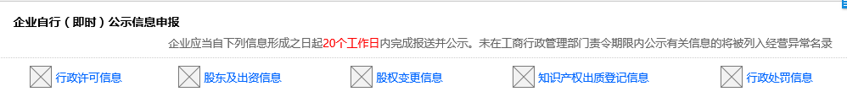

1. 页面提示语：根据《企业信息公示暂行条例》第十条的规定，企业应当自下列信息形成之日起20个工作日内完成报送公示。
2. 报表根据企业类型自动配置，具体配置标准见“报表配置标准”

### 年度报告

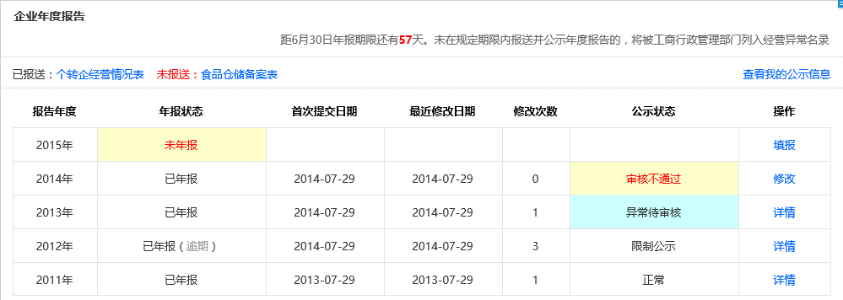

1. 页面提示语：根据《企业信息公示暂行条例》第八条的规定，企业应当于每年1月1日至6月30日报送公示年度报告。未在规定期限内公示年度报告的，将被列入经营异常名录。距6月30日年报期限还有*57*天！
2. 显示近5年的年度报告信息，超过5年翻页显示。

## 年报详情主页



说明：

1. 年度报告为“已年报”、“已年报（异常）”或“已年报（逾期）”状态时才显示“打印年度报告按钮”
2. 当前年报信息处于已提交状态时，在6月30日前才出现“修改年度报告”按钮；当前年报内容为“已提交”状态时，在6月30日后才出现“申请修改年度报告”按钮。

## 报表配置标准

### 即时信息

|  |  |  |  |  |  |  |  |
| --- | --- | --- | --- | --- | --- | --- | --- |
| **序号** | **企业类型** | **行政许可** | **股东及出资** | **股权变更** | **知识产权出质登记** | **行政处罚** | **备注** |
| 1 | 内资公司法人（有限责任公司） | **√** | **√** | **√** | **√** | **√** |  |
| 内资公司法人（股份有限公司） | **√** | **√** | **X** | **√** | **√** | 出资情况为发起人出资信息 |
| 2 | 内资分公司 | **√** | **X** | **X** | **√** | **√** |  |
| 3 | 内资非公司企业法人 | **√** | **X** | **X** | **√** | **√** |  |
| 4 | 内资非公司企业法人分支机构 | **√** | **X** | **X** | **√** | **√** |  |
| 5 | 内资合伙企业 | **√** | **X** | **X** | **√** | **√** |  |
| 6 | 内资合伙企业分支机构 | **√** | **X** | **X** | **√** | **√** |  |
| 7 | 个人独资企业 | **√** | **X** | **X** | **√** | **√** |  |
| 8 | 个人独资分支机构 | **√** | **X** | **X** | **√** | **√** |  |
| 9 | 内资非法人企业 | **√** | **X** | **X** | **√** | **√** |  |
| 10 | 外资公司法人（有限责任公司） | **√** | **√** | **√** | **√** | **√** |  |
| 外资公司法人（股份有限公司） | **√** | **√** | **X** | **√** | **√** | 出资情况为发起人出资信息 |
| 11 | 外资分支机构 | **√** | **X** | **X** | **√** | **√** |  |
| 12 | 外商投资合伙企业 | **√** | **X** | **X** | **√** | **√** |  |
| 13 | 外商投资合伙企业分支机构 | **√** | **X** | **X** | **√** | **√** |  |
| 14 | 外国（地区）企业在中国境内从事生产经营活动 | **√** | **X** | **X** | **√** | **√** |  |
| 15 | 中外合作非法人企业 | **√** | **X** | **X** | **√** | **√** |  |

### 年度报告

|  |  |  |  |  |  |  |  |  |  |
| --- | --- | --- | --- | --- | --- | --- | --- | --- | --- |
| **序号** | **企业类型** | **出资情况** | **对外投资** | **资产状况** | **股权转让** | **对外担保** | **其他情况** | **经营情况** | **备注** |
| 1 | 内资公司法人（有限责任公司） | **√** | **√** | **√** | **√** | **√** | **√** | **X** |  |
| 内资公司法人（股份有限公司） | **√** | **√** | **√** | **X** | **√** | **√** | **X** | 出资情况为发起人出资信息 |
| 2 | 内资分公司 | **X** | **X** | **X** | **X** | **√** | **√** | **√** | 其他情况表不含党建与经营情况内容 |
| 3 | 内资非公司企业法人 | **X** | **√** | **√** | **X** | **√** | **√** | **X** |  |
| 4 | 内资非公司企业法人分支机构 | **X** | **X** | **X** | **X** | **√** | **√** | **√** | 其他情况表不含党建与经营情况内容 |
| 5 | 内资合伙企业 | **X** | **√** | **√** | **X** | **√** | **√** | **X** |  |
| 6 | 内资合伙企业分支机构 | **X** | **X** | **X** | **X** | **√** | **√** | **√** | 其他情况表不含党建与经营情况内容 |
| 7 | 个人独资企业 | **X** | **√** | **√** | **X** | **√** | **√** | **X** |  |
| 8 | 个人独资分支机构 | **X** | **X** | **X** | **X** | **√** | **√** | **√** | 其他情况表不含党建与经营情况内容 |
| 9 | 内资非法人企业 | **X** | **√** | **√** | **X** | **√** | **√** | **X** |  |
| 10 | 外资公司法人（有限责任公司） | **√** | **√** | **√** | **√** | **√** | **√** | **X** |  |
| 外资公司法人（股份有限公司） | **√** | **√** | **√** | **X** | **√** | **√** | **X** | 出资情况为发起人出资信息 |
| 11 | 外资分支机构 | **X** | **X** | **X** | **X** | **√** | **√** | **√** | 其他情况表不含党建与经营情况内容 |
| 12 | 外商投资合伙企业 | **X** | **√** | **√** | **X** | **√** | **√** | **X** |  |
| 13 | 外商投资合伙企业分支机构 | **X** | **X** | **X** | **X** | **√** | **√** | **√** | 其他情况表不含党建与经营情况内容 |
| 14 | 外国（地区）企业在中国境内从事生产经营活动 | **X** | **X** | **X** | **X** | **√** | **√** | **√** | 其他情况表不含党建与经营情况内容 |
| 15 | 中外合作非法人企业 | **X** | **√** | **√** | **X** | **√** | **√** | **X** |  |

## 年度报告状态

|  |  |  |  |
| --- | --- | --- | --- |
| **状态项** | **企业端显示** | **工商端显示** | **说明** |
| **年度报告状态** | 未年报 | 未年报 | 首次成功提交年报前 |
| 已年报  已年报（异常）  已年报（逾期） | 已年报   * 已年报（异常） | **企业端：**   1. 已年报：首次提交年报在6月30日前且当前年报未涉及敏感词审核不通过情况 2. 已年报（异常）：有提交过年报但当前年报处于敏感词审核不通过情况 3. 已年报（逾期）：首次提交年报在6月30日后   注：逾期年报和当前年报审核不通过情况同时并存时，以异常显示为优先。  **工商端：**   1. 已年报：有提交过年度报告。包含“已年报（异常）”类情况 2. 已年报（异常）：有提交过年报但当前年报处于敏感词审核不通过情况   注：工商端年报状态允许复选。 |
| **年报公示状态** | 未公示 | 未公示 | 年报未提交前 |
| 已公示 | 已公示 | 年报提交后，不涉及敏感词审核 |
| 已公示（内容待审核） | 敏感词待审核 | 年报提交后，涉及敏感词审核 |
| 已公示（内容审核不通过） | 敏感词不通过 | 年报提交后，敏感词审核不通过 |
| 已公示 | 敏感词通过 | 年报提交后，敏感词审核通过 |
| 不公示 | 不公示 | 企业不涉及敏感词或敏感词审核通过，但企业属于限制公示企业 |

## 年度报告内容

### 保持现有年报报表内容，同时增加以下两项填报内容：

### 资产状况表

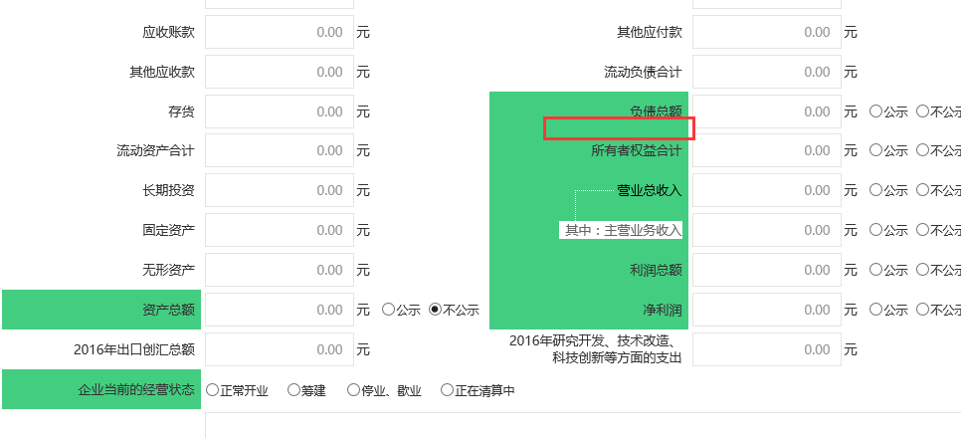

说明：

在“负债总额”下方增加“实收资本”科目，该科目非公示项内容。“实收资本”应小于等于“所有者权益合计”

### 其他情况表

在企业联系栏，增加“隶属企业”的“统一代码（注册号）”及“企业名称”的填写信息。